**《小足球：行进间变向、转身运球》学程拓展**

亲爱的同学们，通过和老师视频学习，我想你们很快就能掌握这项技术动作，你们一定对足球运动有了更高的兴趣，凭借你们出色的学习和运动能力，老师还在这里为你们提供了参考书和网站视频，你们可以继续学习啊，可尝试自行研发新动作进行练习，成为一名优秀的足球爱好者或者足球职业运动员。

1.京东app或者书店搜索“阳光足球读本” 杨碧君 主编 王晓东 副主编

**《阳光足球读本》**

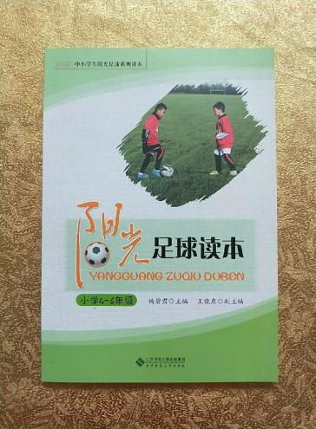

2.在百度中搜索“足球”，了解比赛规则，如：

[https://v.qq.com/x/page/o0741crmy9w.html](水平3（5~6年级）体育学科第3课时（第3周）学程拓展：竹竿舞——李玉霞.docx)

3.也可以搜索“20个实用的运球突破技巧”足球达人慢动作演示教学，赶紧学起来吧，如：

<https://haokan.baidu.com/v?vid=13173675548798362777>

4.在抖音短视频app中搜索“足球”了解更多的运球方法和足球技术。